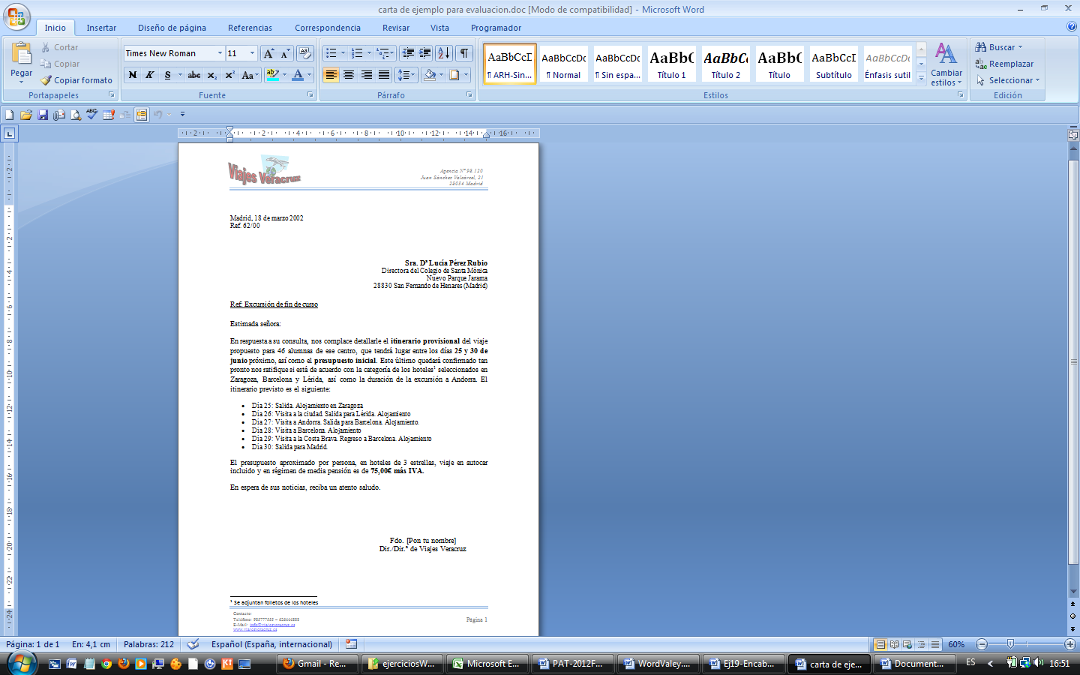

Abre un documento nuevo y reproduce en él la página anterior. Puedes escribir el texto o utilizar “copiar, cortar y pegar” con el texto siguiente:

Viajes Veracruz

Agencia nº 98.120

Juan Sánchez Valcárcel, 21

28034 Madrid

Madrid, 18 de marzo 2002

Ref. 62/00

Sra. Dª Lucía Pérez Rubio

Directora del Colegio de Santa Mónica

Nuevo Parque Jarama

28830 San Fernando de Henares (Madrid)

Ref: Excursión de fin de curso

Estimada señora:

En respuesta a su consulta, nos complace detallarle el itinerario provisional del viaje propuesto para 46 alumnas de ese centro, que tendrá lugar entre los días 25 y 30 de junio próximo, así como el presupuesto inicial. Este último quedará confirmado tan pronto nos ratifique si está de acuerdo con la categoría de los hoteles seleccionados en Zaragoza, Barcelona y Lérida, así como la duración de la excursión a Andorra. El itinerario previsto es el siguiente:

Día 25: Salida. Alojamiento en Zaragoza

Día 26: Visita a la ciudad. Salida para Lérida. Alojamiento

Día 27: Visita a Andorra. Salida para Barcelona. Alojamiento.

Día 28: Visita a Barcelona. Alojamiento

Día 29: Visita a la Costa Brava. Regreso a Barcelona. Alojamiento

Día 30: Salida para Madrid.

El presupuesto aproximado por persona, en hoteles de 3 estrellas, viaje en autocar incluido y en régimen de media pensión es de 75,00€ más IVA.

En espera de sus noticias, reciba un atento saludo.

Fdo. [Pon tu nombre]

Dir./Dir.ª de Viajes Veracruz

Se adjuntan folletos de los hoteles

Contacto:

Teléfono: 985777555 – 626444888

E-Mail: info@viajesveracruz.es

www.viajesveracruz.es

Para el logotipo de la empresa puedes utilizar la aplicación WordArt e incluir alguna imagen prediseñada o insertar una forma. El texto de los encabezados es preferible insertarlo dentro de un cuadro de texto.